MINISTÉRIO DA AGRICULTURA E PECUÁRIA
Secretaria de Comércio e Relações Internacionais
Departamento de Negociações e Análises Comerciais
Coordenação-Geral de Estatística e Análise Comercial

NOTA BALANÇA DO AGRONEGÓCIO
I – MÊS: SETEMBRO/2025
As exportações do agronegócio foram recordes para os meses de setembro, chegando a US$ 14,95 bilhões nesse mês de setembro de 2025. O montante significou uma expansão de 6,1% em comparação com os US$ 14,09 bilhões exportados no mesmo mês do ano antecedente. Esse incremento foi obtido em função do aumento do índice de quantum das exportações, que subiu 7,4%. Por sua vez, houve queda de 1,1% no índice de preço dos produtos exportados pelo Brasil. As exportações do agronegócio representaram 49,0% das exportações totais do Brasil.
Uma análise geral dos preços dos alimentos demonstra que, neste ano de 2025, está havendo queda nos preços internacionais. Segundo o índice de alimentos do Banco Mundial, a queda foi de 6,6% nos últimos doze meses. Por outro lado, o índice de preços da FAO indica crescimento de 3,4% na comparação com setembro de 2024, influenciado, principalmente, pela elevação dos preços internacionais dos óleos vegetais (+18,0% acima do nível do ano anterior) e carnes (+6,6% em relação ao não anterior). É importante ressaltar que a maior parte dos principais produtos exportados pelo Brasil apresentaram queda nos preços médios de exportação em setembro de 2025 na comparação com o mesmo mês de 2024: soja em grãos (-0,01%); farelo de soja (-22,7%); carne de frango (-9,7%); açúcar (-12,3%); celulose (-32,9%); algodão (-9,4%); fumo e seus produtos (-15,7%).
As importações de produtos agropecuários foram de US$ 1,76 bilhão em setembro de 2025, valor que significou um crescimento de 7,3% em comparação com o US$ 1,64 bilhão importado em setembro de 2024. Além desses produtos, o setor precisou importar inúmeros insumos necessários à produção agropecuária: fertilizantes (US$ 1,56 bilhão; +4,3%); defensivos agrícolas (US$ 844,03 milhões; +32,7%).

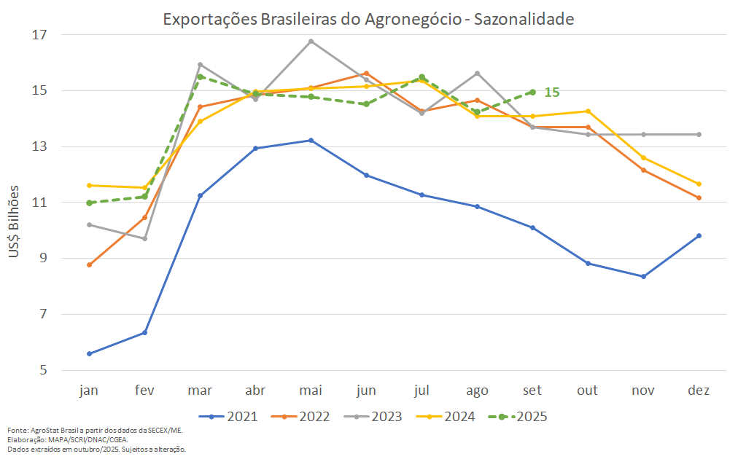

Produtos
Os seis principais setores exportadores do agronegócio foram responsáveis por 84,1% das vendas externas no mês de setembro de 2025. Estes seis setores foram: complexo soja (US$ 3,8 bilhões; +13,5% em relação a 2024 e 25,7% de participação); carnes (US$ 3,2 bilhões; +25,8% em relação a 2024 e 21,2% de participação); cereais, farinhas e preparações (US$ 1,6 bilhão; +19,5% em relação a 2024 e 10,8% de participação); complexo sucroalcooleiro (US$ 1,45 bilhão; -22,6% em relação a 2024 e 9,7% de participação); café (US$ 1,3 bilhão; +9,3% e 8,6% de participação); e produtos florestais (US$ 1,2 bilhão; -23,8% em relação a 2024 e 8,1% de participação. No mês de setembro de 2024, estes mesmo seis setores foram responsáveis por 84,4% do valor total das exportações do agronegócio. Com efeito, houve uma pequena desconcentração da pauta exportadora, com aumento das vendas dos demais setores.
Analisando os dez principais produtos do agronegócio, é possível observar houve aumento de concentração, uma vez que os dez principais produtos representavam 75,8% das vendas externas do agronegócio brasileiro em setembro de 2024 e passaram a representar 77,9% no último mês. Faz-se, abaixo, a análise se cada um desses dez produtos que representaram quase 80% da pauta exportadora do agronegócio brasileiro.
- Soja em Grãos: US$ 3,1 bilhão (+20,2%) e 7,3 milhões de toneladas (+20,2%)
A soja em grãos é o principal produto de exportação do agronegócio brasileiro, sendo responsável, nesse mês de setembro, por praticamente 21% de todo o valor exportado pelo setor. É importante ressaltar que as exportações de soja em grãos bateram recorde de volume exportado para os meses de setembro, com embarques 7,3 milhões de toneladas em setembro de 2025 (+20,2%). Este volume foi equivalente a US$ 3,1 bilhões (+20,2%). A China adquiriu 92,3% de todo o volume exportado pelo Brasil da oleaginosa ou 6,8 milhões de toneladas (+57,1%). O valor adquirido pela China de soja em grãos brasileira em setembro de 2025 foi de US$ 2,9 bilhões.
- Carne Bovina in natura: US$ 1,8 bilhão (+55,6%) e 314,7 mil toneladas (+25,1)
O Brasil nunca havia exportado mais de 314,7 mil toneladas de carne bovina in natura em nenhum mês de toda a série histórica (1997 a 2025). Nesse mês de setembro de 2025, as exportações brasileiras de carne bovina in natura chegaram a atingir esse volume, com expansão de 25,1% na comparação com as 251,6 mil toneladas exportadas em setembro de 2024. Em valor, as vendas externas de carne bovina in natura também foram recorde, com US$ 1,77 bilhão (+55,6%), também um valor histórico.
A China foi o principal mercado responsável pela elevação das exportações brasileiras de carne bovina in natura neste mês de setembro, aumentando as aquisições de US$ 599,3 milhões em setembro de 2024 (135,5 mil toneladas) para US$ 1,05 bilhão em setembro de 2025 (187,2 mil toneladas), ou seja, 75,5% de crescimento em valor ou + US$ 452,3 milhões em valores absolutos. Com esse montante exportado, a China foi responsável por praticamente 60% das vendas externas de carne bovina in natura brasileiras em setembro de 2025.
Outros quatro mercados adquiriram mais de US$ 50 milhões de carne bovina in natura em setembro de 2025: União Europeia (US$ 111,0 milhões; +109,3% e participação de 6,3%); México (US$ 73,4 milhões; +220,9% e participação de 4,2%); Filipinas (US$ 58,5 milhões; +48,8% e participação de 3,3%); e Chile (US$ 56,6 milhões; +40,7% e participação de 3,2%).
- Milho: US$ 1,5 bilhão (+23,5%) e 7,6 milhões de toneladas (+17,8%)
O Brasil está colhendo uma safra recorde de milho neste ano de 2025, com praticamente 140 milhões de toneladas (+20,9% ou +24,2 milhões de toneladas). Com esse volume recorde, houve aumento da oferta possibilitando incremento do excedente exportável. Neste contexto, o Brasil exportou o segundo melhor volume da história, atingindo 7,6 milhões de toneladas embarcadas em setembro de 2025 ou, em valor, US$ 1,52 bilhão.
Os principais mercados importadores foram: Irã (US$ 297,6 milhões; +168,1%; ou 1,4 milhão de toneladas); Egito (US$ 294,2 milhões; +63,7%; ou 1,5 milhão de toneladas); União Europeia (US$ 242,7 milhões; +211,7%; ou 1,2 milhão de toneladas); China (US$ 120,3 milhões; +311,6%; ou 616,7 mil toneladas); Vietnã (US$ 110,4 milhões; -34,4%; ou 554,3 mil toneladas).
- Café Verde: US$ 1,2 bilhão (+11,0%) e 195,8 mil toneladas (-19,5%)
As vendas externas de café verde brasileiras continuaram acima do patamar de um bilhão de dólares em setembro de 2025, atingindo US$ 1,19 bilhão. O valor foi 11,0% superior na comparação com setembro de 2024, mês em que foram exportados US$ 1,07 bilhão. Três mercados importaram mais de US$ 50 milhões: União Europeia (US$ 630,4 milhões; +13,1%; com participação de 53% nas exportações brasileiras); Estados Unidos (US$ 105,7 milhões; -29,0%; com participação de 8,9% nas exportações brasileiras); e Japão (US$ 50,8 milhões; -1,8%; com participação de 4,3%).

- Açúcar de Cana em Bruto: US$ 1,15 bilhão (-26,3%) e 2,9 milhões de toneladas (-15,5%)
O Brasil terá uma das maiores produções de açúcar de cana na safra 2025/2026, com 44,5 milhões de toneladas estimadas, de acordo com a Conab. Essa boa perspectiva de produção brasileira acrescidas às condições climáticas positivas na Ásia, influenciam a demanda de açúcar dos países asiáticos e as cotações internacionais do açúcar. Entre dezembro de 2024 e setembro de 2025, a cotação internacional do açúcar caiu quase 20%. Neste contexto internacional, as exportações brasileiras diminuíram de US$ 1,56 bilhão em setembro de 2024 para US$ 1,15 bilhão em setembro de 2025 (-26,3%).
Os principais mercados importadores em setembro de 2025 foram: China (US$ 143,5 milhões; -30,9%); Índia (US$ 121,9 milhões; +116,6%); Arábia Saudita (US$ 112,6 milhões; +48,7%); Emirados Árabes Unidos (US$ 110,8 milhões; +49,2%); e Bangladesh (US$ 80,3 milhões; +8.726,6%).
- Carne de Frango in natura US$ 768,5 milhões (-6,3%) ou 414,8 mil toneladas (+0,2%)
As vendas externas de carne de frango in natura foram de US$ 768,5 milhões em setembro de 2025 (-6,3%). O volume exportado, todavia, chegou a 414,9 mil toneladas, quantidade que significou uma expansão de 0,2% em relação a setembro de 2024. Com efeito, a queda no valor exportado ocorreu devido à redução de 6,5% nos preços médios de exportação.
Não obstante a recuperação do volume exportado, a China e a União Europeia, que estavam na relação de maiores importadores em setembro de 2024, com US$ 76,1 milhões e US$ 56,6 milhões adquiridos, respectivamente, ainda não voltaram a adquirir o produto brasileiro devido ao registro de um foco isolado de Influenza Aviária em maio de 2025. Em 22 de setembro de 2025, todavia, a União Europeia anunciou a reabertura do mercado europeu para a carne de frango e de peru produzidas no Brasil, sendo muito provável que as exportações retomem já em outubro.
Em setembro de 2025, cinco mercados adquiriram mais de US$ 50 milhões de carne de frango in natura do Brasil: México (US$ 91,4 milhões; +50,9%; segundo maior crescimento em termos absolutos: + US$ 30,8 milhões); Arábia Saudita (US$ 83,6 milhões; +13,3%); Japão (US$ 76,6 milhões; +7,5%); Emirados Árabes Unidos (US$ 70,0 milhões; -24,1%); e Coreia do Sul (US$ 56,7 milhões; +310,0%; maior crescimento em termos absolutos: + US$ 42,8 milhões).
- Celulose: US$ 759,3 milhões (-26,1%) ou 1,8 milhão de toneladas (+10,0%)
As exportações de celulose foram de 1,8 milhão de toneladas em setembro de 2025, segundo melhor volume embarcado para os meses de setembro. Houve, no entanto, queda nos preços médios de exportação, chegaram a cair 32,9% na comparação entre esse mês de setembro de 2025 e o mesmo mês do ano anterior. Com as diminuições dos preços, o valor exportado de celulose caiu para US$ 759,3 milhões (-26,1%).
Houve redução no valor exportado para os três principais mercados importadores da celulose brasileira: China (US$ 402,7 milhões; -10,5% e participação de 53% no valor exportado pelo Brasil); União Europeia (US$ 153,2 milhões; -32,5% e participação de 10% no valor exportado pelo Brasil); e Estados Unidos (US$ 110,5 milhões; -27,3% e participação de 7,5%). Quando se analisa somente o volume exportado, houve incremento para os três mercados acima analisados: +26,9%, +10,3% e +7,5%, respectivamente.

- Farelo de Soja: US$ 656,2 milhões (-7,9%) ou 2,1 milhões de toneladas (+19,1)
Em setembro de 2025, os embarques de farelo de soja registraram o segundo maior volume para os meses de setembro, alcançando 2,1 milhões de toneladas (+19,1%). Não obstante, houve queda de 22,7% nos preços médios de exportação, que caíram para US$ 316 por tonelada em setembro de 2025. Com essa queda de preço, as exportações brasileiras de farelo de soja recuaram de US$ 712,8 milhões em setembro de 2024 para US$ 656,2 milhões de toneladas em setembro de 2025 (-7,9%).
Os principais importadores de farelo de soja foram: União Europeia (US$ 319,7 milhões; -1,8%; participação de 48,7% no valor exportado); Tailândia (US$ 111,93 milhões; +45,9%; participação de 17,1% no valor exportado); Indonésia (US$ 80,8 milhões; -32,4%; participação de 12,3%); Coreia do Sul (US$ 39,4 milhões; -20,6%; participação de 6,0%); Irã (US$ 36,8 milhões; +23,7%; participação de 5,6%).
- Fumo Não Manufaturado: US$ 384,6 milhões (+45,2%) ou 54,7 mil toneladas (+78,2%)
As exportações brasileiras de fumo não manufaturado foram de US$ 384,6 milhões, com crescimento de 45,2% em comparação com os US$ 264,9 milhões exportados em setembro de 2024. O crescimento ocorreu devido ao incremento de 78,2% do volume exportado, uma vez que o preço médio de exportação caiu 18,5%.
Quando se analisa o desempenho exportador pelos mercados, percebe-se a forte elevação da demanda da União Europeia nesse mês de setembro. O bloco europeu aumentou o valor importado do produto brasileiro em 141,7%, chegando a US$ 198,7 milhões adquirido de fumo não manufaturado brasileiro. Em termos de participação, praticamente 52% do valor exportado foi para a União Europeia. Cabe destacar, também, o forte incremento das aquisições da Suíça, que adquiriram US$ 52,3 milhões do produto brasileiro, chegando a 13,6% de participação).
- Carne Suína in natura: US$ 346,1 milhões (+28,6%) ou 134,1 mil toneladas (+78,2%)
As exportações de carne suína in natura bateram recorde histórico de valor e quantidade nesse mês de setembro, com US$ 346,1 milhões exportados ou o equivalente a 134,1 mil toneladas.
As Filipinas, que tiveram o rebanho suíno afetado pela Peste Suína Africana (PSA), continuam impulsionando as vendas externas brasileiras. Neste mês de setembro, o país foi responsável por 31% do valor exportado pelo Brasil, chegando a US$ 108,4 milhões em compras (42,6 mil toneladas), valor que foi 72,0% maior em comparação com o mesmo mês do ano passado.
Outros mercados que apresentaram crescimento elevado em valores absolutos foram: Japão (US$ 38,8 milhões; +27,8% e crescimento de US$ 8,4 milhões em valores absolutos); Vietnã (US$ 24,4 milhões; +46,0% e crescimento de US$ 7,7 milhões em valores absolutos); México (US$ 24,1 milhões; +65,6% e crescimento de US$ 9,5 milhões em valores absolutos); Argentina (US$ 11,9 milhões; +97,7% e crescimento de US$ 5,9 milhões em valores absolutos); Geórgia (US$ 10,6 milhões; +180,6%; e crescimento de US$ 6,8 milhões em valores absolutos).

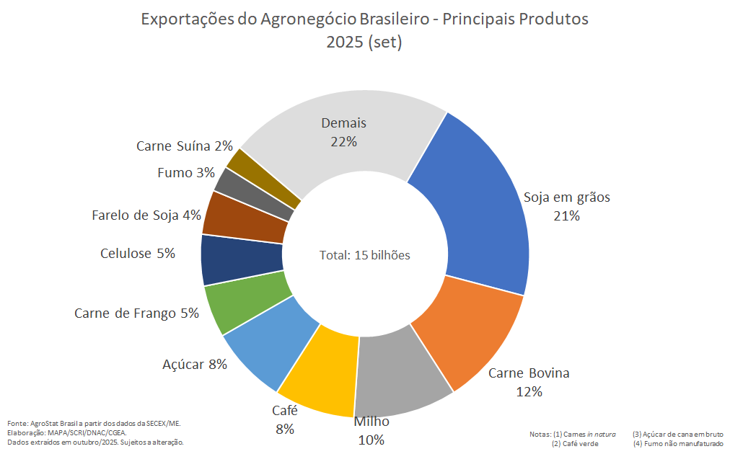
Além dos dez principais produtos destacados acima, que responderam por 77,9% das exportações brasileiras do agronegócio, cabe ressaltar outros itens da pauta exportadora que registraram recorde no mês de setembro, em relação à toda a série histórica (1997 a 2025):
- Bovinos Vivos: recorde em valor (US$ 150,1 milhões) e quantidade (58,9 mil toneladas);
- Sementes de oleaginosas (exclui soja): recorde em valor (US$ 113,2 milhões) e quantidade (110,8 mil toneladas);
- Feijões secos: recorde em valor (US$ 70,3 milhões) e quantidade (84,5 mil toneladas);
- Melancias frescas: recorde em valor (US$ 18,5 milhões) e quantidade (30,5 mil toneladas);
- Miudezas de carne suína: recorde em valor (US$ 17,7 milhões) e quantidade (13,3 mil toneladas).

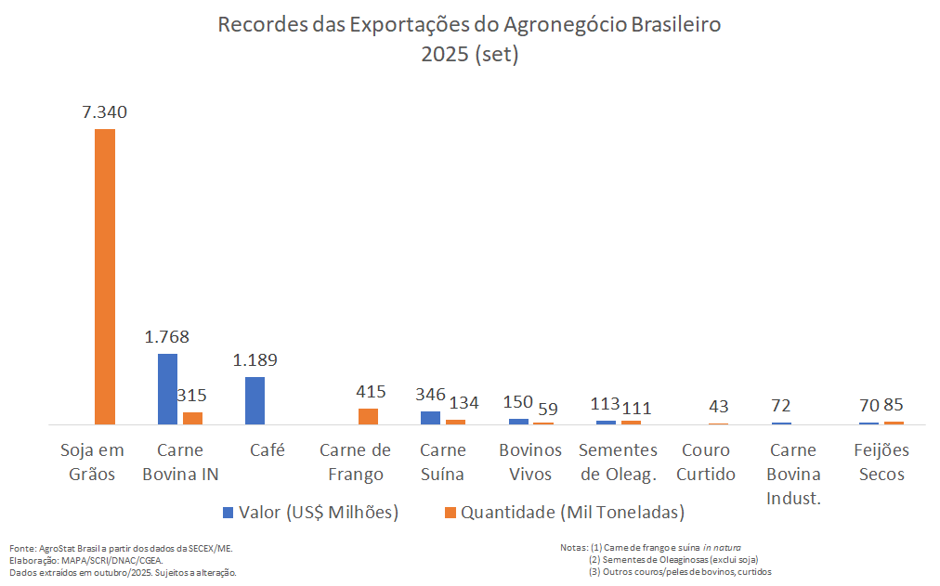
Em relação às importações de produtos do agronegócio, conforme mencionado previamente, houve crescimento de 7,3%, principalmente em função do aumento das importações de óleo de palma (+US$ 36,6 milhões) e soja em grãos (+US$ 34,9 milhões). Em relação ao valor importado, destacaram-se as aquisições de: trigo (US$ 130,9 milhões; -12,1%); papel (US$ 97,8 milhões; +8,4%); óleo de palma (US$ 76,6 milhões ; +91,7%); vestuário e outros produtos têxteis de algodão (US$ 71,9 milhões; +11,4%); salmões (US$ 67,0 milhões; -1,1%); azeite de oliva (US$ 64,5 milhões; -5,5%); leite em pó (US$ 63,2 milhões; +29,9%); vinho (US$ 56,1 milhões; +8,3%); milho (US$ 41,4 milhões; +22,8%) e soja em grãos (US$ 41,1 milhões; +564,7%).

Destinos
No que concerne às exportações do agronegócio brasileiro por mercados de destino em setembro de 2025, o mercado chinês permanece como grande destaque. As vendas externas para a China totalizaram US$ 4,9 bilhões no mês, com incremento de 40,7% em relação aos valores comercializados no mesmo mês do ano anterior (US$ 3,5 bilhões). Em valores absolutos, verificou-se elevação de US$ 1,42 bilhão em comparação a setembro de 2024, e em participação, o mercado chinês passou de 24,8% para 32,8% de todas as exportações do agronegócio brasileiro no período. O produto que mais se destacou na pauta brasileira para a China foi a soja em grãos, com vendas de US$ 2,87 bilhões (+57,9%) e 6,77 milhões de toneladas (+57,1%) embarcadas, respondendo por 58,4% das exportações do setor agropecuário para aquele mercado. Vale destacar que foi o maior valor já exportado da oleaginosa para a China em setembro, assim como a maior quantidade comercializada. O segundo produto da pauta foi a carne bovina in natura, com a cifra exportada de US$ 1,05 bilhão e 187,23 mil toneladas embarcadas, com recorde em ambos os casos para todos os meses de setembro. As vendas da proteína animal para o gigante asiático representaram 59,5% de todas as exportações da mercadoria brasileira no período e apresentaram crescimento de 75,5% em valor e 38,2% em volume, com ganho absoluto de US$ 452,3 milhões em relação aos números de setembro de 2024. Outros produtos que se destacaram com vendas superiores a US$ 50 milhões foram: celulose, com US$ 402,71 milhões e 8,2% de participação; açúcar de cana em bruto, com US$ 143,51 milhões e market share de 2,9%; milho, com US$ 120,28 milhões e 2,4% de share; sementes de oleaginosas, com US$ 66,73 milhões (1,4%); e algodão não cardado nem penteado, com a soma de US$ 55,99 milhões e 1,1% de participação.
O segundo principal mercado de destino das exportações do agro brasileiro de setembro foi a União Europeia, com a cifra de US$ 2,25 bilhões e participação de 15%. Em comparação a setembro do ano anterior, houve incremento de 5,5% no valor exportado, com variação absoluta positiva de US$ 116,76 milhões. É possível afirmar que a pauta exportadora agropecuária do Brasil com a União Europeia é concentrada, com os dez principais produtos respondendo por 84,6% das vendas. O item com maior valor negociado foi o café verde, com a soma de US$ 630,43 milhões e participação de 28,1%. Apesar da retração de 21,5% no volume comercializado, o valor exportado cresceu 13,1% no período, uma vez que o preço médio do produto se elevou em 44,0%. O segundo item da pauta foi o farelo de soja, com US$ 319,7 milhões e 14,2% de participação. Em relação a setembro de 2024, verificou-se queda de 1,8% em valor e alta de 34,2% em quantidade. Os produtos que mais se destacaram no que tange ao crescimento absoluto foram o milho, com vendas de US$ 242,72 milhões (+US$ 164,86 milhões) e o fumo não manufaturado, com o total de US$ 198,67 milhões (+116,49 milhões).
O mercado norte-americano foi o terceiro principal destino das vendas do agronegócio brasileiro em setembro de 2025, com o montante de US$ 672,18 milhões e retração de 39,8% em comparação ao mesmo mês do ano anterior (US$ 1,12 bilhão). Verificou-se decréscimo absoluto de US$ 444,32 milhões e, com isso, a participação relativa dos Estados Unidos nas exportações do agro brasileiro caiu de 7,9% em setembro de 2024 para 4,5% em setembro de 2025. As mercadorias que mais influenciaram na queda das exportações, em valor, foram: carne bovina in natura (-US$ 58,96 milhões), fumo não manufaturado (-US$ 48,11 milhões), açúcar de cana em bruto (-US$ 47,2 milhões), café verde (-US$ 43,09 milhões), celulose (-US$ 41,51 milhões), obras de marcenaria ou carpintaria (-US$ 27,28 milhões) e madeira compensada ou contraplacada (-US$ 18,21 milhões).
Dentre os quinze principais destinos demonstrados no gráfico a seguir, os que se destacaram no crescimento de suas aquisições dos produtos agropecuários brasileiros no período foram: México (+US$ 119,1 milhões e +0,7 ponto percentual de participação), União Europeia (+US$ 116,76 milhões e -0,1 ponto percentual de participação), Irã (+US$ 88,97 milhões e +0,5 ponto percentual de participação), Índia (+US$ 81,16 miIhões e +0,5 ponto percentual de market share) e Filipinas (+US$ 80,7 milhões e +0,5 ponto percentual de participação).
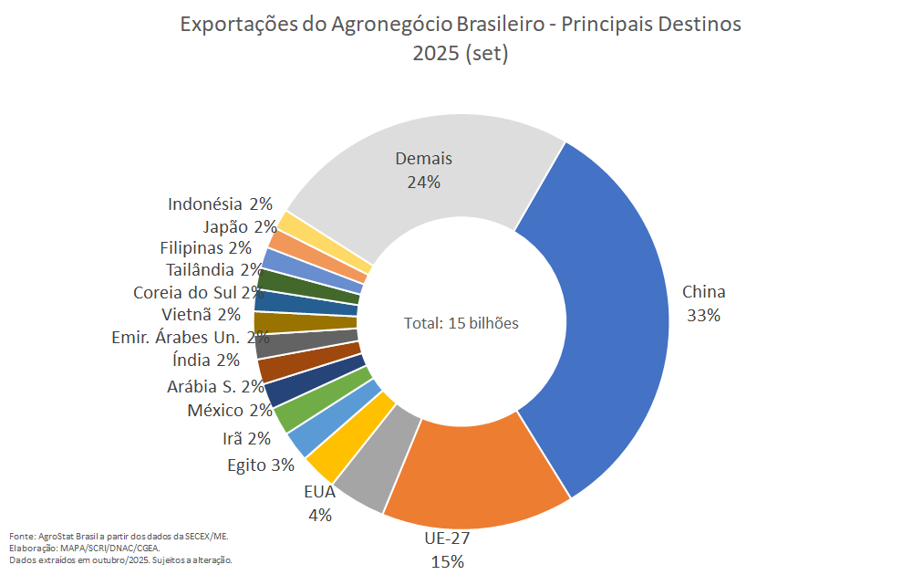

II – ANO: JANEIRO-SETEMBRO/2025

Entre janeiro e setembro de 2025 as exportações brasileiras do agronegócio alcançaram a cifra de US$ 126,59 bilhões, o que corresponde ao maior valor já registrado na série histórica para o período janeiro-setembro. Na comparação com o mesmo período em 2024 houve crescimento de 0,7%, decorrente, principalmente, da elevação no índice de quantum (+1,5%), uma vez que o índice de preços caiu 0,8%.
O agronegócio foi responsável por 49,1% do total da pauta exportadora brasileira no período, participação inferior aos 49,3% registrados em 2024. Os demais produtos exportados registraram 1,5% de crescimento no período, somando US$ 131,21 bilhões.
As importações de produtos do agronegócio, por sua vez, somaram US$ 15,25 bilhões, o que representa um incremento de 5,4% na comparação com o ano prévio. Cabe ressaltar, contudo, que esse montante não considera os insumos utilizados na produção agropecuária, tais como fertilizantes (US$ 11,60 bilhões; +17,6%), defensivos agrícolas (US$ 4,48 bilhões; +22,5%), entre outros.

Produtos
Os cinco principais setores do agronegócio em termos de exportações entre janeiro e setembro de 2025 foram: complexo soja (US$ 44,54 bilhões, ou 35,2% do total das vendas externas do agronegócio); carnes (US$ 22,53 bilhões, ou 17,8% do total); produtos florestais (US$ 12,42 bilhões, ou 9,8% do total); café (US$ 11,23 bilhões, ou 8,9% do total) e complexo sucroalcooleiro (US$ 10,93 bilhões, ou 8,6% do total). Em conjunto, tais setores foram responsáveis por 80,3% do valor total das exportações do agronegócio no período. Em 2024, os cinco principais setores haviam representado 81,1% das exportações, o que indica uma redução da concentração da pauta no corrente ano.
A seguir são analisados os dez principais produtos da pauta exportadora do agronegócio entre janeiro e setembro de 2025. As vendas externas desses itens representaram, em conjunto, 77,4% do total do agro no período. Como pode ser observado, entre os dez itens, somente três registraram crescimento na comparação com o ano prévio: carne bovina in natura (aumento de 3,1 bilhões em valores absolutos), café verde (aumento de 2,7 bilhões em valores absolutos e carne suína in natura (aumento de 0,5 bilhão em valores absolutos). O crescimento desses três produtos foi o que mais contribuiu para o crescimento de 0,7% no total das exportações do agronegócio no período.
- Soja em grãos: US$ 37,35 bilhões (-4,1%) e 93,87 milhões de toneladas (+4,8%)
A quantidade embarcada da oleaginosa foi recorde, porém, não foi suficiente para compensar a queda no preço médio (-8,5%), de modo que o valor exportado sofreu redução de 4,1% na comparação com o ano anterior. De acordo com o CEPEA, a queda nos preços da soja em setembro reflete “a entrada da safra 2025/26 dos Estados Unidos, o início do cultivo no Brasil (sobretudo no estado do Paraná) e a desvalorização cambial (R$/US$). Por outro lado, a firme demanda por óleo de soja limitou as baixas da matéria-prima”.
A China, principal destino do produto, com 77,6% do total das vendas, registrou crescimento de 1,9%, ou US$ 551,95 milhões em termos absolutos. Além do mercado chinês, outro país que contribuiu para amenizar a queda foi o Paquistão, que não havia registrado aquisições em 2023 e 2024, mas em 2025 alcançou US$ 541,03 milhões.
- Carne Bovina in natura: US$ 11,37 bilhões (+37,3%) e 2,15 milhões de toneladas (+16,4%)
Tanto o valor como a quantidade foram as maiores já registradas na série histórica para o período, influenciados também pela elevação das cotações médias de exportação (+18,0%). Os oito principais destinos da carne bovina in natura brasileira registraram crescimento no período: China (+US$ 1,91 bilhão); Estados Unidos (+US$ 375,33 milhões); México (+US$ 366,46 milhões); União Europeia (+US$ 254,67 milhões); Chile (+US$ 133,47 milhões); Rússia (+US$ 126,33 milhões); Filipinas (+US$ 52,10 milhões) e Arábia Saudita (+US$ 14,32 milhões). O mercado chinês concentrou mais da metade das vendas da proteína brasileira, com 52,9%.
- Café verde: US$ 10,31 bilhões (+34,7%) e 1,61 milhão de toneladas (-19,4%)
O valor exportado de café foi recorde, impulsionado pelo aumento nos preços médios em quase 70% (de US$ 3.822 para US$ 6.387 por tonelada). Em um cenário de “safra colhida abaixo do inicialmente esperado, estoques globais reduzidos, início das chuvas no Brasil com evolução para a abertura das floradas e a manutenção da sobretaxa norte-americana sobre as importações de café brasileiro mantiveram o mercado cafeeiro em forte oscilação ao longo de setembro”. Contudo, a despeito dessa oscilação, “as médias mensais tanto do arábica quanto do robusta ainda fecharam o mês acima das registradas em agosto”.
A União Europeia foi o principal destino do café verde brasileiro, com quase metade das vendas em valor (47,8%). O bloco adquiriu US$ 4,93 bilhões (+28,7% em relação a 2024), ou o correspondente a 753,61 mil toneladas (+11,4%). Em seguida encontram-se os Estados Unidos, que apesar da sobretaxa e da redução em quantidade (de 314,68 mil toneladas em 2024 para 237,02 mil toneladas em 2025, ou –24,7%), obteve crescimento no valor das aquisições do grão brasileiro em 25,3% (de US$ 1,21 bilhão em 2024 para US$ 1,51 bilhão em 2025). O share dos Estados Unidos nas exportações brasileiras de café verde foi de 14,7% entre janeiro e setembro de 2025.
- Açúcar de cana em bruto: US$ 8,72 bilhões (-25,6%) e 20,47 milhões de toneladas (-16,6%)
A redução nas exportações de açúcar brasileiro reflete não somente a queda no quantum (-16,6%), como no preço médio (10,8%). O boletim Agromensal do CEPEA informa que as consultorias preveem um “superávit global na safra 2025/26, impulsionado pelo aumento da produção no Brasil, na Índia e na Tailândia”, de modo que o excesso de oferta tende a limitar a elevação dos preços do açúcar no mercado internacional.
A queda nas vendas para a Indonésia (-US$ 615,84 milhões); Emirados Árabes Unidos (-US$ 430,16 milhões); Egito (-US$ 352,75 milhões) e Índia (-US$ 319,16 milhões) foi o principal fator para o resultado negativo no valor exportado de açúcar de cana em bruto pelo Brasil em 2025 (janeiro a setembro). Essa queda foi compensada, em parte, devido ao incremento das exportações à China, principal importador de açúcar de cana em bruto brasileiro neste ano de 2025 (US$ 1,36 bilhão; +20,6% ou +US$ 232,71 milhões em termos absolutos).
- Celulose: US$ 7,63 bilhões (-2,2%) e 16,77 milhões de toneladas (+15,0%)
Apesar do recorde em quantidade exportada para o período janeiro a setembro (16,77 milhões de toneladas, ou +15,0% em relação a 2024), a queda de 14,9% no preço médio foi suficiente para compensar a elevação no quantum exportado, de modo que o valor exportado sofreu redução de 2,2%. A China foi o principal destino do produto, representando 47,4% do valor total, com US$ 3,61 bilhões. O país obteve crescimento de 13,5% na comparação com o ano anterior, ou US$ 429,73 milhões acima do que havia sido registrado em 2024. Contudo, esse resultado positivo não foi suficiente para compensar as perdas observadas para outros mercados como União Europeia (-US$ 316,56 milhões) e Estados Unidos (-US$ 214,80 milhões), por exemplo, embora estes mercados tenham registrados incremento no volume importado, + 175,4 mil toneladas e +76,1 mil toneladas, respectivamente.
- Carne de frango in natura: US$ 6,27 bilhões (-7,2%) e 3,33 milhões de toneladas (-9,3%)
O preço médio de exportação de carne de frango in natura subiu 2,3% no acumulado do ano (janeiro a setembro). No entanto, a queda na quantidade embarcada (-9,3%) foi superior à elevação dos preços, de modo que o valor exportado caiu 7,2% entre janeiro e setembro de 2025 em comparação ao mesmo período de 2024. Esse resultado ainda reflete o impacto da confirmação de um foco de Influenza Aviária de Alta Patogenicidade (IAAP) em uma granja comercial brasileira ocorrido no país no mês de maio.
A queda nas vendas para o mercado chinês (-US$ 529,89 milhões) foi o principal fator para explicar a redução nas exportações brasileiras de carne de frango in natura em 2025, com US$ 529,89 milhões a menos do que o ano prévio. A expectativa é que o país retome a importação do produto no curto prazo, de acordo com o primeiro-ministro chinês, Li Qiang, durante a cúpula dos Brics ocorrida em julho no Rio de Janeiro, o que deve favorecer a recuperação do setor no mercado internacional. Por outro lado, a União Europeia autorizou a retomada das importações da proteína brasileira em setembro, porém, as exportações para o bloco acumulam queda de 5,0% em valor entre janeiro e setembro.
Os principais destinos da carne de frango in natura brasileira nos nove primeiros meses do ano foram: Arábia Saudita (US$ 714,88 milhões, +13,9% em relação a 2024); Emirados Árabes Unidos (US$ 688,65 milhões, -6,9%); Japão (US$ 614,75 milhões, -4,7%); México (US$ 482,04 milhões, +44,9%); China (US$ 330,87 milhões, -61,6%) e União Europeia (US$ 303,23 milhões, -5,0%).
- Farelo de Soja: US$ 5,96 bilhões (-18,9%) e 17,44 milhões de toneladas (+1,5%)
A quantidade embarcada de farelo de soja foi a maior da série histórica, porém, a retração de 20,2% no preço médio levou a queda no valor exportado. No acumulado do ano, a evolução do preço do produto no mercado interno também registra uma redução praticamente constante desde janeiro.
Os principais destinos do farelo de soja brasileiro em 2025 foram: União Europeia (US$ 2,94 bilhões, -3,8% em relação a 2024 e 49,4% do valor total); Indonésia (US$ 1,02 bilhão, -17,4% em relação a 2024 e 17,1% do total); Tailândia (US$ 790,62 milhões, -16,4% em relação a 2024 e 13,3% do valor total); Coreia do Sul (US$ 378,27 milhões, -12,6% em relação a 2024 e 6,4% do valor total) e Vietnã (US$ 271,12 milhões, -8,1% em relação a 2024 e 4,6% do valor total). Como pode ser observado, todos os principais mercados de destino destacados apresentaram queda nas aquisições do farelo de soja brasileiro entre janeiro e setembro de 2025.
- Milho: US$ 4,81 bilhões (-2,7%) e 23,32 milhões de toneladas (-4,3%)
As exportações de milho sofreram redução de 2,7% no valor exportado, decorrente da queda de 4,3% no quantum, uma vez que o preço médio aumentou 1,7%. A retração nas vendas para a Coreia do Sul (-US$ 379,74 milhões); China (-US$ 201,80 milhões) e Argélia (-US$ 139,32 milhões) foi o que mais contribuiu para o desempenho negativo do grão brasileiro no mercado externo em 2025.
De acordo com o último levantamento de safra realizado pela CONAB, a safra 2024/25 (considerando as 3 safras) está prevista em 139,70 milhões de toneladas, ou seja, 20,9% acima do que havia sido registrado no ano anterior. Esse montante recorde está relacionado à “recuperação esperada da produtividade e do aumento da área plantada com milho de segunda safra”. A demanda deve aumentar em 7,7%, em função da “crescente produção de etanol de milho” e as exportações têm perspectiva de aumento “para 40 milhões de toneladas, diante da projeção de maior disponibilidade de milho no mercado nacional na segunda safra e dos prováveis redirecionamentos de demanda internacional para o milho sul-americano, haja vista os atuais embates tarifários entre os Estados Unidos e importantes importadores do grão”. “Como resultado, o estoque de milho deverá atingir 12,7 milhões de toneladas, representando um crescimento de 589,2% em relação ao volume da safra 2023/24”.
- Algodão não cardado e não penteado: US$ 3,10 bilhões (-11,1%) e 1,88 milhão de toneladas (+2,0%)
O recorde na quantidade embarcada não supriu a retração no preço médio do produto (-12,8%). A baixa “paridade de exportação” é um dos fatores que contribuiu para a queda nos preços de exportação, uma vez que “negociar a pluma no mercado doméstico ainda está mais atrativo que vender ao externo”.
A redução nas vendas ao mercado chinês em quase US$ 1 bilhão (-75,0% em termos relativos), foi o que mais contribuiu para a queda do valor exportado pelo Brasil ao mundo em 2025 (jan-set). A produção chinesa de algodão está elevada (aumento de 17,0% na safra 2024/2025 na comparação com a safra anterior), o que reduz a demanda do mercado pelo produto brasileiro.
Os principais destinos do algodão não cardado nem penteado brasileiro foram: Paquistão (US$ 615,48 milhões e +94,7% em relação a 2024); Bangladesh (US$ 522,88 milhões e +22,1 em relação a 2024); Vietnã (US$ 512,18 milhões e -20,0% em relação a 2024); Turquia (US$ 475,22 milhões e +34,2% em relação a 2024) e China (US$ 322,83 milhões e -75,0% em relação a 2024).
- Carne suína in natura: US$ 2,52 bilhões (+24,5%) e 985,03 mil toneladas (+14,3%)
Tanto o valor como a quantidade exportados de carne suína in natura foram recorde históricos. O aumento nas vendas para Filipinas foi o que mais contribuiu para a elevação do valor exportado, com US$ 252,38 milhões acima do que havia sido registrado em 2024. Por outro lado, a China registrou queda de US$ 99,55 milhões em suas importações em 2025, em um contexto de recuperação da produção chinesa de carne suína (de 36,34 milhões de toneladas em 2020 para uma produção estimada em 57 milhões de toneladas em 2025), após o surto de Peste Suína Africana ocorrido em 2018.

Além dos dez produtos acima mencionados, cabe destacar ainda, outros que também registraram recordes para o período janeiro-setembro:
- Suco de laranja: recorde em valor (US$ 2,25 bilhões);
- Café solúvel: recorde em valor (US$ 821,37 milhões);
- Bovinos vivos: recorde em valor (US$ 772,24 milhões) e quantidade (303,65 mil toneladas);
- Miudezas de carne bovina: recorde em quantidade (186,99 mil toneladas);
- Sementes de oleaginosas – exc. soja: recorde em valor (US$ 424,14 milhões) e quantidade (417,32 mil toneladas);
- Sebo bovino: recorde em valor (US$ 423,60 milhões) e quantidade (382,90 mil toneladas);
- Pimenta piper seca: recorde em valor (US$ 396,74 milhões).

Em relação às importações de produtos do agronegócio, a cifra foi de US$ 15,25 bilhões, isto é, 5,4% acima do que havia sido registrado nos nove primeiros meses de 2024 (US$ 14,45 bilhões). O aumento nas aquisições de cacau inteiro ou partido (+US$ 319,71 milhões), óleo de palma (+US$ 204,04 milhões) e borracha natural (+US$ 129,12 milhões) foi o que mais contribuiu para o crescimento das importações do setor entre janeiro e setembro de 2025 na comparação com o ano prévio.
Os produtos que se destacaram em termos de valor importado foram:
- Trigo (US$ 1,23 bilhão, -3,6% em relação a 2024 e 8,1% do total das importações do agronegócio);
- Papel (US$ 776,93 milhões, +6,6% sobre 2024 e 5,1% do total);
- Óleo de palma (US$ 662,43milhões, +44,5% sobre 2024 e 4,3% do total);
- Salmões (US$ 638,62 milhões, -4,8% sobre 2024 e 4,2% do total);
- Vestuário e produtos têxteis de algodão (US$ 593,26 milhões, +13,4% sobre 2024 e 3,9% do total);
- Leite em pó (US$ 508,39 milhões, +6,6% sobre 2024 e 3,3% do total);
- Azeite de oliva (US$ 449,55 milhões, -29,7% sobre 2024 e 2,9% do total);
- Cacau inteiro ou partido (US$ 421,79 milhões, +313,2% sobre 2024 e 2,8% do total);
- Vinho (US$ 412,77 milhões, +7,2% sobre 2024 e 2,7% do total);
- Malte (US$ 385,76 milhões, -25,4% sobre 2024 e 2,5% do total).

Destinos
A China foi o principal destino das exportações brasileiras do agronegócio em 2025 (janeiro a setembro), com US$ 43,3 bilhões, o que representou um market share de 34,2% do total exportado pelo setor no período. Na comparação com o ano anterior houve alta de 4,5%, sobretudo em virtude da elevação nas vendas de carne bovina in natura (+US$ 1,91 bilhão, ou +46,4%); soja em grãos (+US$ 551,95 milhões, ou +1,9%), celulose (+US$ 429,73 milhões, ou +13,5%) e açúcar de cana em bruto (+US$ 232,71 milhões, ou +20,6%). Os principais produtos exportados ao mercado chinês, em valor, foram: soja em grãos (US$ 29,0 bilhões e 67,0% do total exportado para a China); carne bovina in natura (US$ 6,02 bilhões e 13,9% do total); celulose (US$ 3,61 bilhões e 8,3% do total); açúcar de cana em bruto (US$ 1,36 bilhão e 3,2% do total) e carne de frango in natura (US$ 330,87 milhões e 0,8% do total). Em conjunto, os cinco produtos elencados foram responsáveis por 93,2% do valor das vendas externas agropecuárias do Brasil para o mercado chinês entre janeiro e setembro de 2025, o que demonstra a alta concentração da pauta exportadora brasileira ao país.
As exportações do agronegócio para a União Europeia somaram US$ 18,46 bilhões, de modo que o bloco foi o segundo principal destino do agro brasileiro, com 14,6% de participação. Os aumentos nas vendas de café verde (+US$ 1,1 bilhão), milho (+US$ 367,79 milhões) e de carne bovina in natura (+US$ 254,67 milhões) foram os principais fatores para o desempenho positivo registrado no período. Por outro lado, a queda nas exportações de soja em grãos (-US$ 521,95 milhões), celulose (-US$ 316,56 milhões), suco de laranja (-US$ 166,33 milhões) e farelo de soja (-US$ 114,75 milhões) tiveram impacto negativo relevante sobre a pauta exportadora brasileira ao mercado chinês. Em termos de valor exportado os produtos que se destacaram foram: café verde (US$ 4,93 bilhões e 26,7% de participação no total exportado para a União Europeia); farelo de soja (US$ 2,94 bilhões e 16,0%); soja em grãos (US$ 2,27 bilhões e 12,3% de market share); celulose (US$ 1,64 bilhão e 8,9%) e suco de laranja (US$ 1,1 bilhão e 6,0% de participação).
Os Estados Unidos apresentaram incremento de sua participação nas vendas externas de produtos agropecuários brasileiros entre janeiro e setembro de 2024 e janeiro-setembro de 2025, passando de 6,7% para os atuais 7,2%, com vendas externas de US$ 9,13 bilhões (+7,6%). Os crescimentos nas exportações de carne bovina in natura (+US$ 375,33 milhões), suco de laranja (+USS 334,29 milhões), café verde (+US$ 306,05 milhões) e sebo bovino (+US$ 176,69 milhões) foram os principais responsáveis pelo resultado observado. Por outro lado, cabe ressaltar a queda nas exportações de açúcar de cana em bruto (-US$ 223,28 milhões) e celulose (-US$ 214,8 milhões), entre outros.
Além da China, União Europeia e Estados Unidos, os mercados que mais contribuíram para o crescimento das vendas externas brasileiras do agronegócio entre janeiro e setembro de 2025 em relação ao mesmo período em 2024 foram: Paquistão (+US$ 864,9 milhões); Argentina (+US$ 616,96 milhões); México (+279,19 milhões), Índia (+US$ 241,08 milhões), Reino Unido (+US$ 135,77 milhões) e Paraguai (+US$ 100,0 milhões).

NOTA METODOLÓGICA
A classificação de produtos do agronegócio utilizada nesta nota foi atualizada de acordo com a Resolução GECEX Nº 692, de 27/01/2025, que alterou a Nomenclatura Comum do MERCOSUL – NCM para adaptá-la em relação às modificações do Sistema Harmonizado de Designação e de Codificação de Mercadorias (SH-2022), que estabelece um método internacional para a classificação de mercadorias. Disponível em: https://www.gov.br/mdic/pt-br/assuntos/camex/resolucoes/resolucoes
A Balança Comercial do Agronegócio utiliza uma classificação dos produtos do agronegócio que reúne 3.110 NCM’s em 25 setores. Essa é a mesma classificação utilizada no Sistema de Estatísticas de Comércio Exterior do Agronegócio Brasileiro, AGROSTAT BRASIL - base de dados online que oferece uma visão detalhada e atualizada das exportações e importações brasileiras do agronegócio. Mais informações da metodologia e classificação podem ser consultadas no site: http://agrostat.agricultura.gov.br

Fonte: CEPEA/Esalq-USP. Disponível em: https://www.cepea.org.br/br/categoria/agromensal.aspx?mes=9&ano=2025
Fonte: CEPEA/Esalq-USP. Disponível em: https://www.cepea.org.br/br/categoria/agromensal.aspx?mes=9&ano=2025
Fonte: MAPA. Disponível em: https://www.gov.br/agricultura/pt-br/assuntos/noticias/uniao-europeia-reconhece-brasil-como-livre-de-gripe-aviaria-e-autoriza-retomada-das-exportacoes-de-frango
Fonte: MAPA. Disponível em: https://www.gov.br/agricultura/pt-br/assuntos/noticias/ministro-favaro-destaca-potencial-do-brics-para-novas-oportunidades
Os produtos apresentados na no texto não visam esgotar o rol de produtos importados que são necessários á produção agropecuária no Brasil. Há outros, como por exemplo, o diesel importado, que uma parte importante das aquisições externas é utilizado para mover tratores e caminhões utilizados no agronegócio.
Fonte: CEPEA/Esalq-USP. Disponível em: https://www.cepea.org.br/br/categoria/agromensal.aspx?mes=9&ano=2025
Fonte: CONAB, 12º Levantamento de Safra. Disponível em: https://www.gov.br/conab/pt-br/atuacao/informacoes-agropecuarias/safras/safra-de-graos/boletim-da-safra-de-graos/12o-levantamento-safra-2024-25/12o-levantamento-safra-2024-25.
Fonte: CEPEA/Esalq-USP. Disponível em: https://www.cepea.org.br/br/categoria/agromensal.aspx?mes=9&ano=2025
Fonte: USDA, PSD Online. Disponível em: https://apps.fas.usda.gov/psdonline/app/index.html#/app/advQuery
Estimativas da Conab de agosto de 2025. O recorde produção foi na safra 2023/2024, ano em que a produção foi de 45,7 milhões de toneladas de açúcar.
Sugar (World), International Sugar Agreement (ISA) daily price, raw, f.o.b. and stowed at greater Caribbean ports
Alguns dos prováveis fatores para a queda no preço são os estoques acima da média na Europa e, também, possível sobreoferta de papeis na China. Essas informações estão Relatório Setorial sobre Papel e Celulose do Banco do Brasil – Papel e Celulose (link: https://www.bb.com.br/docs/portal/upb/SetorialPeP_Ago25.pdf )
Fonte: CEPEA/Esalq-USP. Disponível em: https://www.cepea.org.br/br/categoria/agromensal.aspx?mes=9&ano=2025
Fonte: USDA/PSD Online. Disponível em: https://apps.fas.usda.gov/psdonline/app/index.html#/app/advQuery

